Module Name = PIM

Module Name = PIM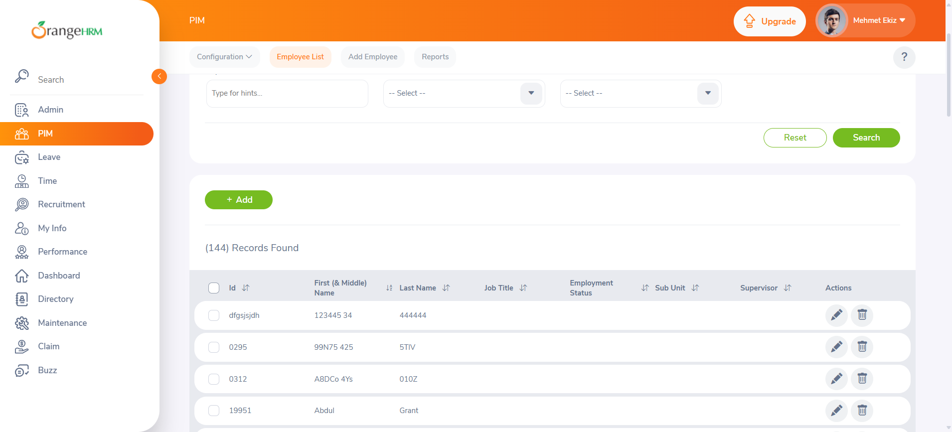

Module Name = PIM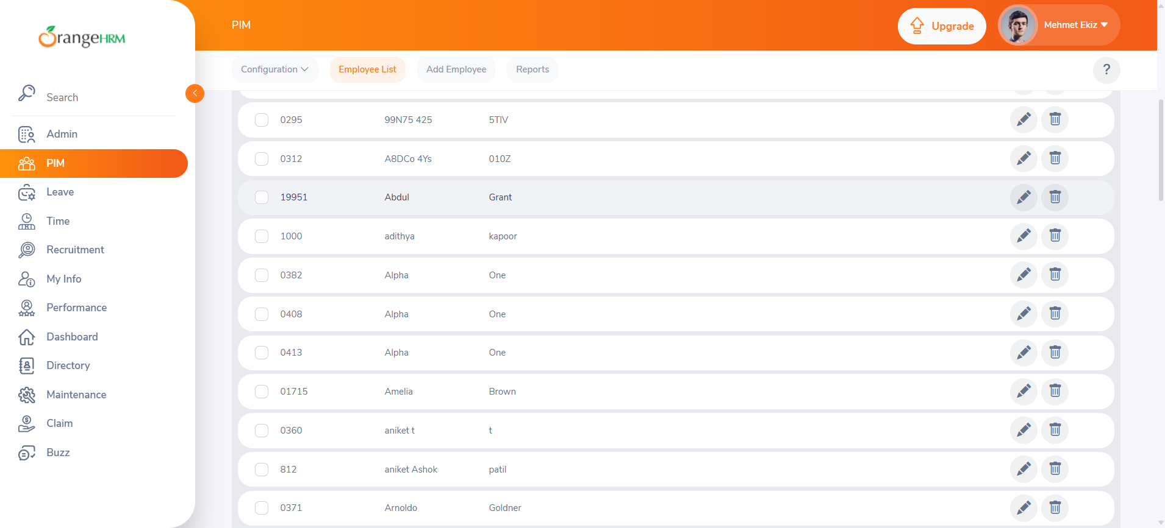

Module Name = PIM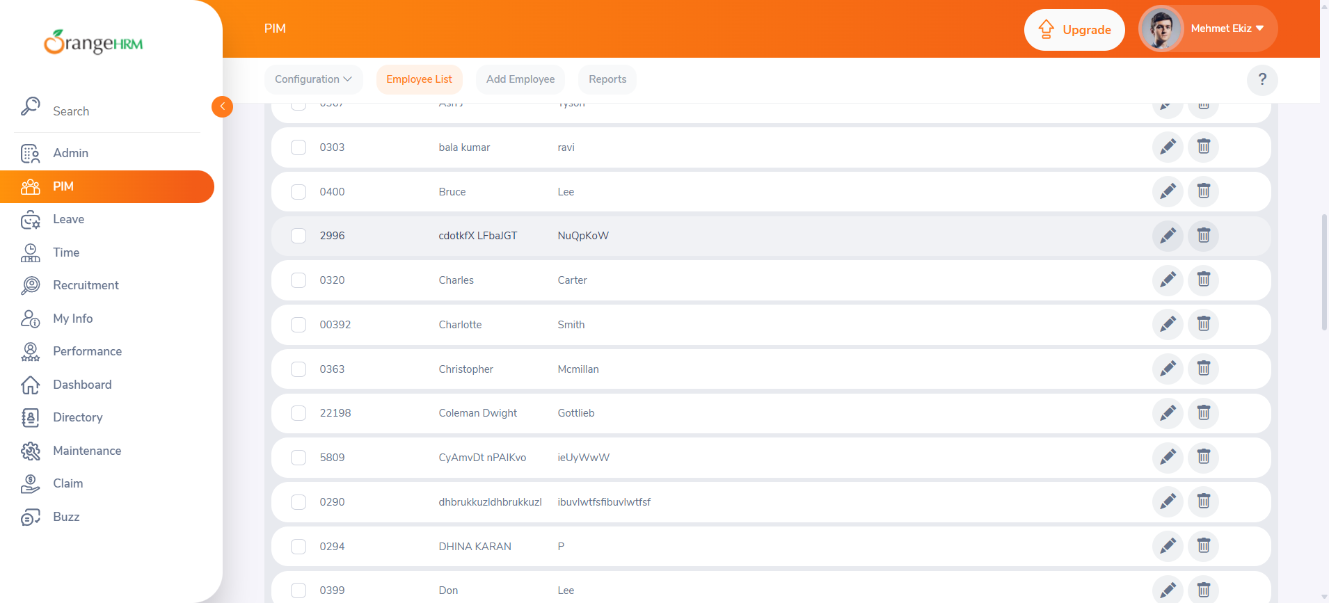

Module Name = PIM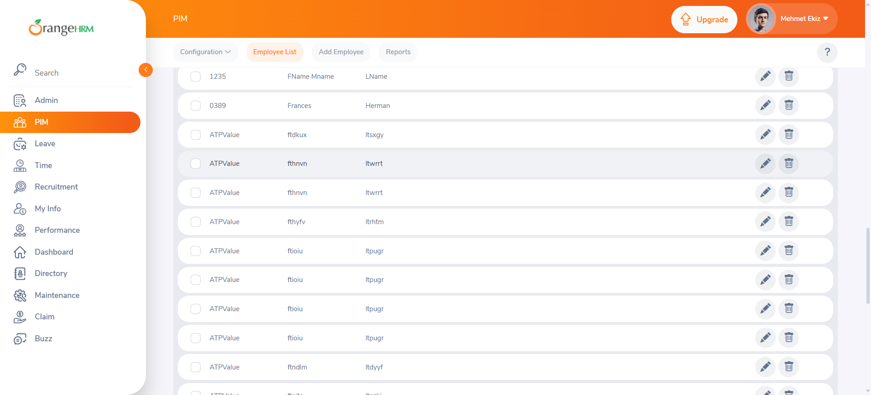

Module Name = PIM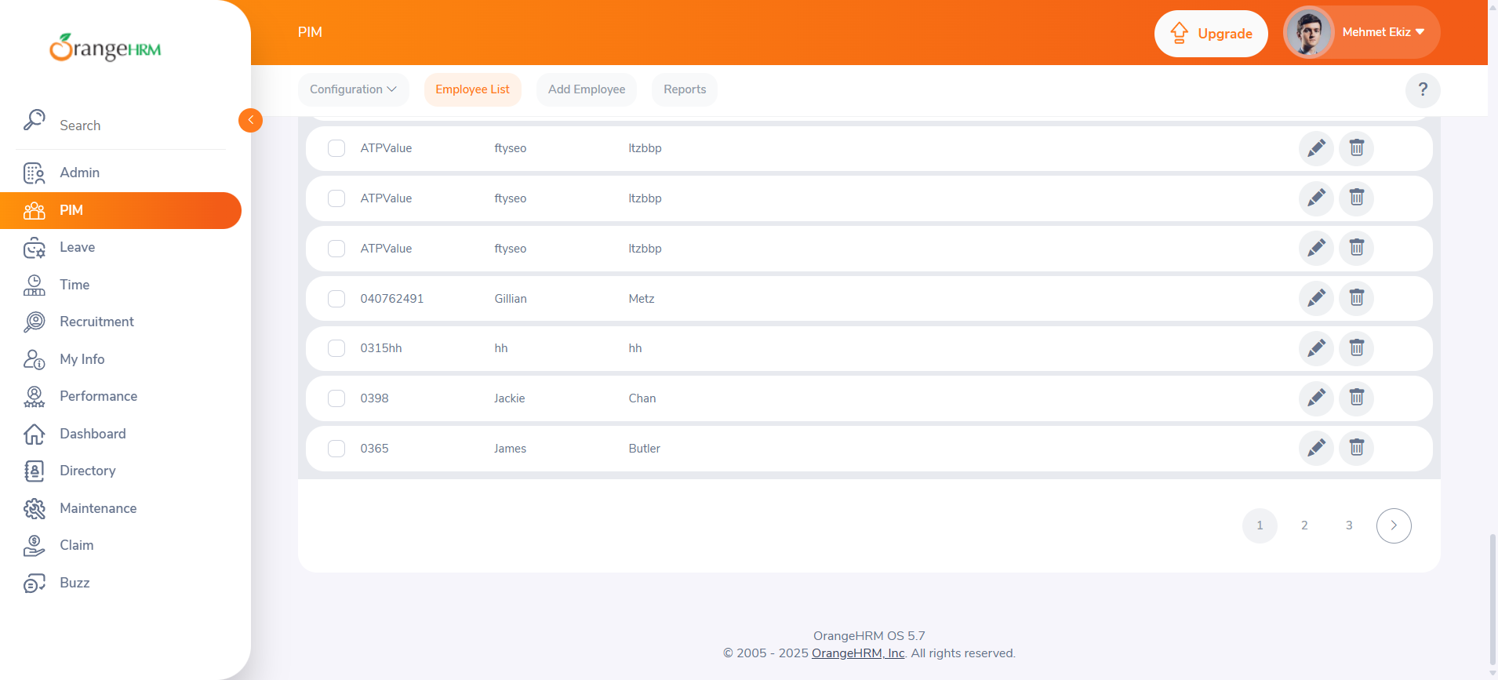

Module Name = PIM

Module Name = PIM

Module Name = PIM

Module Name = PIM

Module Name = PIM

Module Name = PIM

Module Name = PIM

Module Name = PIM